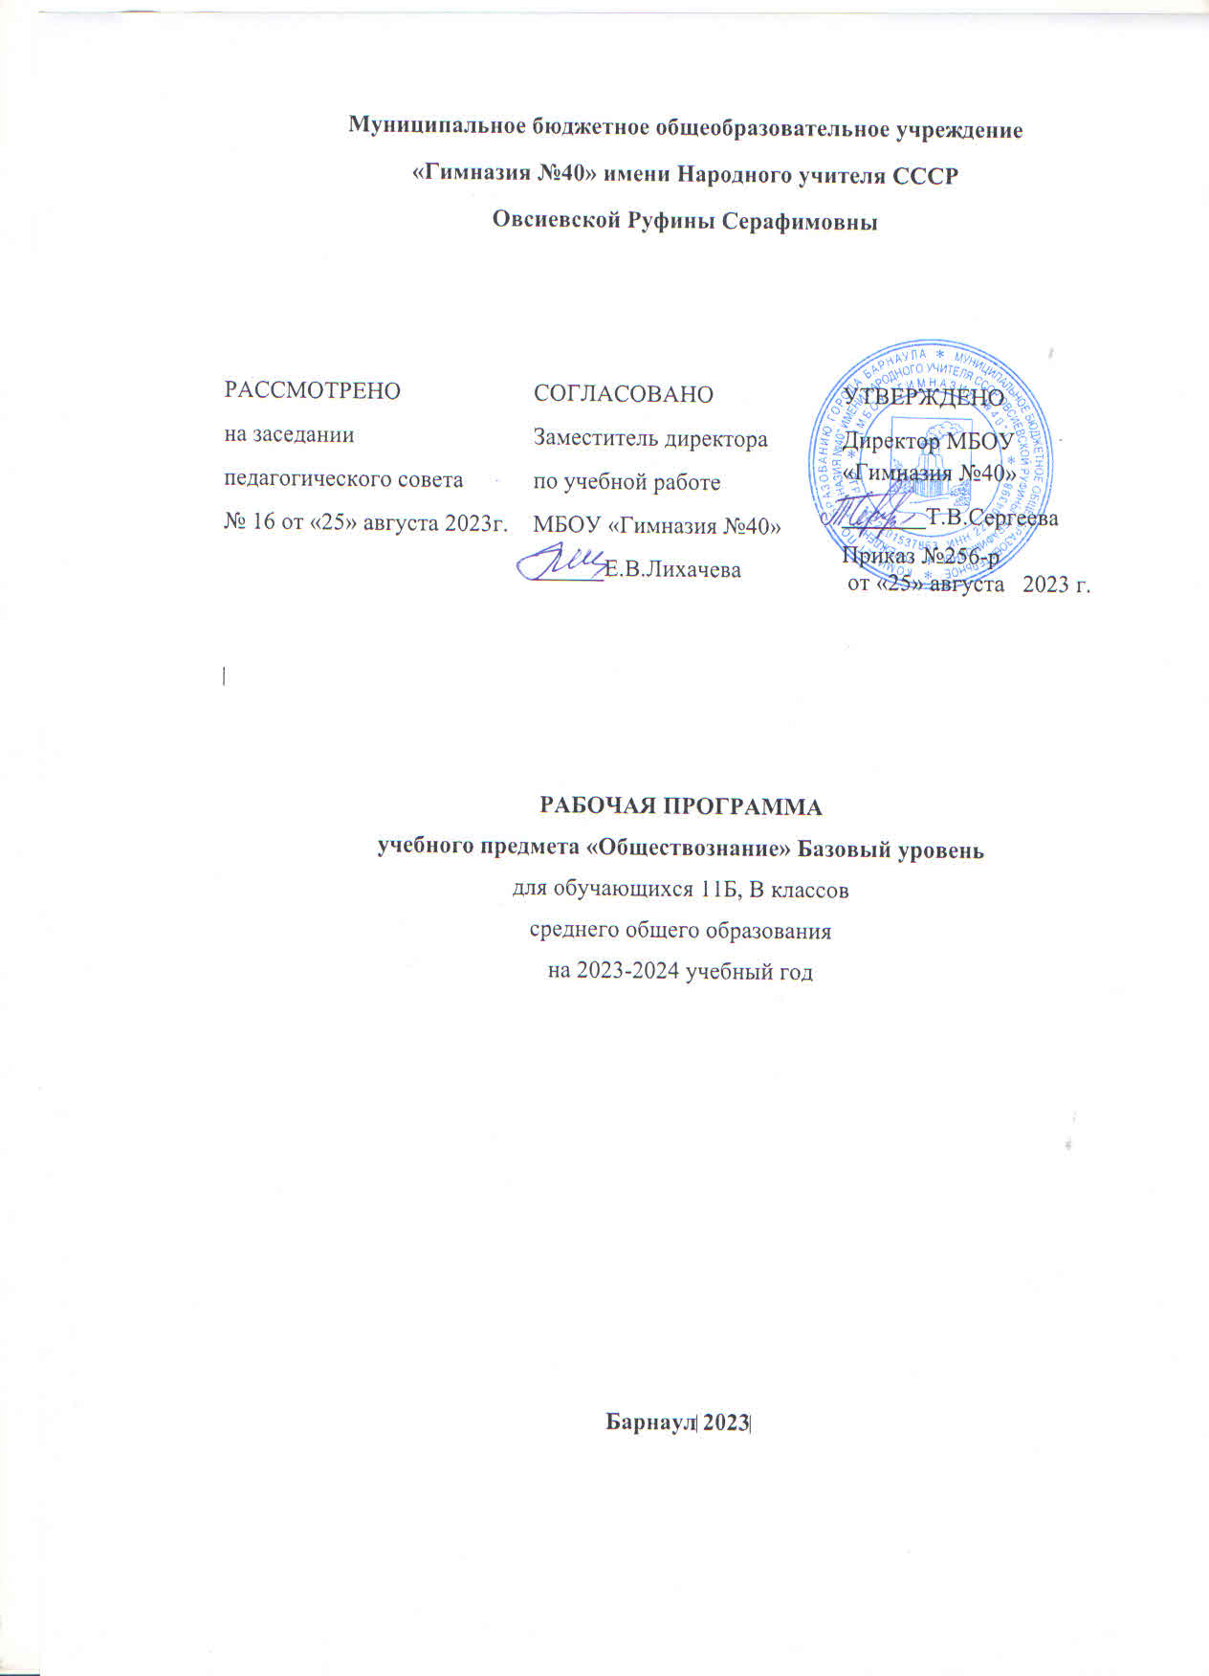

Пояснительная записка
Данная рабочая программа по курсу «обществознание» для учащихся 11-го класса разработана в соответствии с утвержденным годовым календарным учебным графиком на основании авторской программы (Обществознание. Примерные рабочие программы. Предметная линия учебников под редакцией Л. Н. Боголюбова. 10-11 классы: учеб. пособие для общеобразовательных организаций.\ Л. Н. Боголюбов, А. Ю. Лазебникова,Н. И. Городецкая, Л. Ф. Иванова. –М.: Просвещение, 2020) Рабочая программа рассчитана на 2 часа в неделю, всего 68 часа.
Рабочая программа ориентирована на использование учебно-методического комплекта:
      - Обществознание учебник. 11 класс под ред. Л. Н. Боголюбова, –М.: Просвещение, 2021
2. Обществознание. Примерные рабочие программы. Предметная линия учебников под редакцией Л. Н. Боголюбова. 10-11 классы: учеб. пособие для общеобразовательных организаций.\ Л. Н. Боголюбов, А. Ю. Лазебникова,Н. И. Городецкая, Л. Ф. Иванова. –М.: Просвещение, 2019
3. Обществознание. Рабочая программа. Поурочные разработки. 11 класс: учеб. Пособие для общеобразоват. организаций: базовый уровень (Л. Н. Боголюбов и др.). –М.: Просвещение, 2020
Планируемые результаты освоения учебного курса
Личностными результатами изучения курса обществознания в 11м классе являются:
- осознание учащимися зависимости между перспективами развития страны и возможностями активного участия в её экономической жизни.
- ориентация в социальных ролях участников экономической деятельности.
- формирование активной позиции учащихся в общественной жизни при решении задач в области социально-экономических отношений.
- осознание важности овладения рациональными способами экономического поведения.
- готовность к рациональному экономическому поведению в условиях как подъема, так и спада экономической активности в стране.
- способность и готовность к выполнению ключевых социальных ролей (труженика, производителя).
- понимание важности активного и ответственного отношения к экономической деятельности, ориентация на посильное участие в ней.
- способность ставить личные цели и строить жизненные планы.
- соотношение поступков с принятыми нормами морали
- анализ различных ситуаций свободного выбора, выявление его оснований и последствий.
- различие формы чувственного и рационального познания,
-пояснения их примерами.
- различия абсолютной и относительной истины.
- понимание того, что положение человека в обществе зависит от него самого – его образовательных успехов, квалификаций, направленности личности.
-осознание значимости совместных действий представителей социальных групп по защите своих интересов;
-готовность к самостоятельной, творческой ответственной деятельности с учётом гендерных особенностей социализации;
- толерантное сознание и поведение в поликультурном мире, готовность вести диалог с другими людьми, учитывая гендерные особенности, достигать в нём взаимопонимания, находить общие цели и сотрудничать для их достижения;
-сформированность гражданской позиции активного и сознательного члена Российского общества;
-сформированность мировоззрения, соответствующего современному уровню развития науки и общественной практики.
Метапредметные результаты: изучение обществознания включают следующее умения и навыки:
- умение подкреплять изученные положения конкретными фактами и примерами из социально-экономической действительности;
- критическое восприятие и осмысление информации, освещающей события на рынках товаров и услуг, формулирование собственных заключений и оценочных суждений;
- умение рассчитывать и прогнозировать свою деятельность и позиций экономической целесообразностей и результативности;
- умение критически воспринимать экономическую информацию с целью анализа состояния и тенденций экономического развития общества, интерпретации социально-экономических изменений;
- умение ориентироваться в экономических событиях оценивать их последствия;
- умение анализировать экономические данные с целью выявления иллюстрируемых ими тенденций;
- способность к построению логической цепи рассуждений, умение слушать и вступать в диалог, участвовать в коллективном обсуждении социально экономических проблем;
- умение продуктивно общаться и взаимодействовать в процессе совместной деятельности, учитывая позиции других её участников, избегая негативного влияния гендерных стереотипов;
- умение самостоятельно давать оценки и принимать решения, определяющие стратегию поведения в соответствии с гендерными предписаниями, с учётом гражданских и нравственных ценностей;
- умение классифицировать социальные явления (различные аспекты демографической ситуации) на основе определенных, в том числе самостоятельно выявленных, оснований для классификации, сопоставления и сравнения;
-критическое восприятие и осмысление социальной информации, отражающей различные подходы в освещении современных демографических процессов; формулирование на этой основе собственных заключений и оценочных суждений;
-умение ориентироваться в различных источниках политической информации, критически оценивать и интерпретировать информацию, получаемую из различных источников;
Умения самостоятельно оценивать и принимать решения, определяющие стратегию поведения, с учётом гражданских и нравственных ценностей.
Предметные результаты изучения обществознания включают:
- умение конкретизировать примерами основные факторы производства и факторные доходы;
-различение форм бизнеса;
-оценивание деятельности различных финансовых институтов, определение задач, функций и роли Центрального банка РФ в банковской системе РФ;
- способность извлекать социальную информацию из источников различного типа о тенденциях развития современной рыночной экономики;
- анализ практических ситуаций, связанных с реализацией гражданами своих экономических интересов;
- умение различать и сравнивать пути достижения экономического роста;
- раскрытие взаимосвязи экономики с другими сторонами жизни общества;
- способность выделять причины безработицы и различать её виды;
- умение различать формы чувственного и рационального познания, поясняя их примерами;
- выделение критериев социальной стратификации;
- различение видов социальной мобильности;
- умение характеризовать социальные институты семьи и брака; раскрывать факторы, влияющее на развитие современной семьи;
- выявление причин социальных конфликтов, моделирование ситуаций путём разрешения конфликтов;
- способность выделять субъекты политической деятельности и объекты политического воздействия;
- умение раскрывать принципы государства как основного института политической системы общества;
- различение типов политических режимов, оценка роли политических режимов различных типов в общественном развитии;
- установление взаимосвязи правового государства и гражданского общества, способность раскрывать ценностный смысл правового государства;
- формулирование суждения о значении многопартийности и идеологического плюрализма в современном обществе.

Содержание курса «Обществознание» в 11 классе
Тема 1. Экономическая жизнь общества (29 часов)
Экономика как подсистема общества. Экономика и уровень жизни. Экономика и социальная структура общества. Экономика и политика. Что изучает экономическая наука. Экономическая деятельность и её измерители. Понятие ВВП.
Экстенсивный и интенсивный рост. Факторы и темпы экономического роста. Экономическое развитие. Экономический цикл. Причины цикличного развития экономики.
Рынок в жизни общества. Рыночная экономика. Рынок и рыночные структуры. Конкуренция и монополия. Спрос и предложение. Факторы спроса и предложения. Фондовый рынок. Акции, облигации и другие ценные бумаги.
Роль фирм в экономике. Факторы производства и факторные доходы. Постоянные и переменные издержки. Экономические и бухгалтерские издержки прибыль. Налоги, уплачиваемые предприятиями.
Бизнес в экономике. Организационно-правовые нормы и правовой режим предпринимательской деятельности.
Вокруг бизнеса, Источники финансирования бизнеса. Основные принципы менеджмента. Основы маркетинга.
Роль государства в экономике. Общественные блага. Внешние дефекты. Госбюджет. Государственный долг. Основы денежной и бюджетной политики. Защита конкуренции и антимонопольное законодательство
Банковская система. Роль центрального банка. Основные операции коммерческих банков. Финансовые институты. Виды, причины и последствия инфляции.
Рынок труда. Безработица. Причины и экономические причины безработицы. Государственная политика в области занятости.
Мировая экономика. Государственная политика в области международной торговли. Глобальные проблемы экономики.
Экономика потребителя. Сбережение, страхование. Защита прав потре6ителя. Экономика производителя. Рациональное экономическое поведение потребителя и производителя.

Тема 2. Социальная сфера (17 часов)
Многообразие социальных групп. Социальное неравенство. Социальная стратификация. Социальная мобильность. Социальные интересы. Социальные нормы. Отклоняющееся (девиантное поведение). Преступность. Что объединяет людей в нацию. Россия- многонациональное общество и единый народ. Межнациональные конфликты и пути их преодоления. Пути межнационального сближения. Национальная политика в России. Семья как социальный институт. Функции семьи. Семья в современном обществе. Бытовые отношения. Дом, в котором мы живём. Гендерные стереотипы и роли. Гендер и социализация. Гендерные отношения в современном обществе. Молодёжь как социальная группа. Развитие социальных ролей в юношеском возрасте. Молодёжная субкультура. Изменение численности населения в России. Возрастной состав населения России. Рождаемость и смертность. Миграция.

Тема 3. Политическая жизнь общества (21 час)
Политическая деятельность и общество. Политическая сфера и политические институты. Политические отношения. Политическая власть. Структура и функции политической системы. Политический режим. Демократические перемены в России. Сущность правового государства. Гражданское общество. Местное самоуправление. Избирательная система. Избирательная компания. Понятие политической партии движения. Типология и функции политических партий. Типы партийных систем. Политическая элита. Политическое лидерство. Роль политического лидера. Типы лидерства. Обыденное и теоретическое сознание. Что такое идеология. Современные политические идеологии. Роль идеологии в политической жизни. Политическая психология. Средства массовой коммуникации и политическое сознание. Многообразие форм политического поведения. Политический терроризм. Регулирование политического поведения. Сущность и этапы политического процесса. Политическое участие. Политическая культура.
Заключение (1 час). Общество и человек перед лицом угроз XXI века. Государство в политической системе.
Тематическое планирование изучения учебного курса «обществознание»,
3 часа в неделю, всего 103 часов.

№ | Тема урока | Часы
Тема 1. Экономическая жизнь общества (29 часов)
1 - 2 | Роль экономики в жизни общества | 2
3 - 4 | Экономика: наука и хозяйство | 2
5 - 6 | Экономический рост и развитие | 2
7 - 10 | Рыночные отношения в экономике | 4
11 - 12 | Фирма в экономике | 2
13 - 14 | Правовые основы предпринимательской деятельности | 2
15 - 16 | Слагаемые успеха в бизнесе | 2
17 - 18 | Экономика и государство | 2
19 - 20 | Финансы в экономике | 2
21 - 22 | Занятость и безработица | 2
23 - 24 | Мировая экономика | 2
25 - 26 | Экономическая культура | 2
27 - 28 | Уроки представления результатов проектной деятельности по теме 1 | 2
29 | Повторительно-обобщающий урок  по теме: «Экономическая жизнь общества» | 1
Тема 2. Социальная сфера (17 часов)
30 - 31 | Социальная структура общества | 2
32 - 33 | Социальные нормы и отклоняющееся поведение | 2
34 - 35 | Нации и межнациональные отношения | 2
36 - 37 | Семья и брак | 2
38 - 39 | Гендер - социальный пол | 2
40 - 41 | Молодёжь в современном обществе | 2
42 - 43 | Демографическая ситуация в современной России | 2
44 - 45 | Уроки представления результатов проектной деятельности по теме 2 | 2
46 | Повторительно-обобщающий урок по теме «Социальная сфера» | 1
Тема 3. Политическая жизнь общества (21 час)
47 - 48 | Политика и власть | 2
49 - 50 | Политическая система | 2
51 - 52 | Гражданское общество и правовое государство | 2
53 - 54 | Демократические выборы | 2
55 - 56 | Политические партии и партийные системы | 2
57 - 58 | Политическая элита и политическое лидерство | 2
59 - 60 | Политическое сознание | 2
61 - 62 | Политическое поведение | 2
63 - 64 | Политический процесс и культура политического участия | 2
65 - 66 | Уроки представления результатов проектной деятельности по теме 3 | 2
67 | Повторительно-обобщающие уроки  по теме: «Политическая жизнь общества» | 1
68 | Заключение. Взгляд в будущее | 1

Лист корректировки рабочей программы

Класс | Основание | Внесенные изменения в тематическое планирование | Даты

Лист согласования

Рассмотрено  Заведующая кафедрой  Социогуманитарных наук  _____________/Черникова Е.А.  Протокол заседания кафедры  №1 от 22.08.2022 г.  _____________ | Согласовано  Заместитель директора по учебной работе  _____________/ Колесникова Т.А.  22.08.2022 г.

